Тема: «Закладки для книг»
Необходимые материалы: цветная бумага, ножницы, клей.
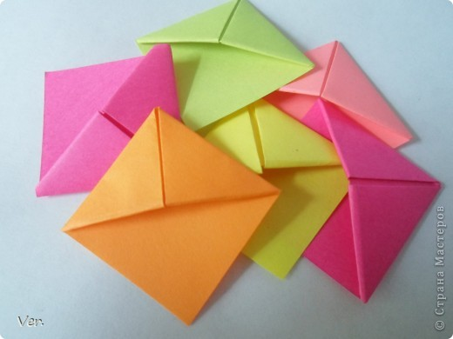
2.
Берем квадрат 7 на 7 см.А можно и 8 на 8 см.
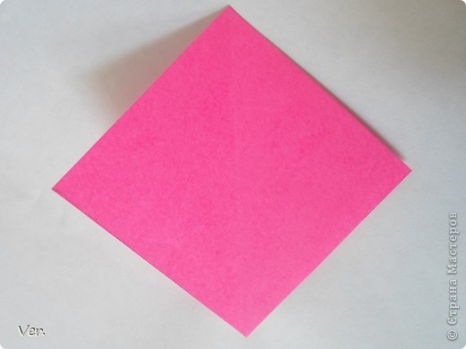
3.
Сгибаем вот так:
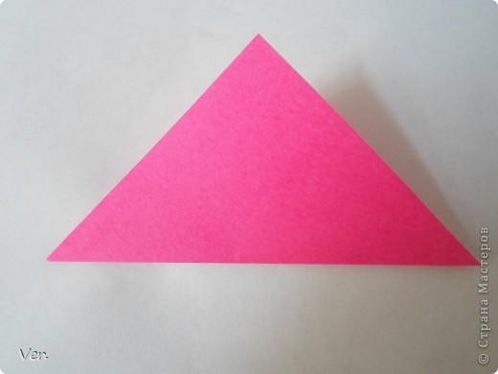
4.
Находим серединку,делаем защип.
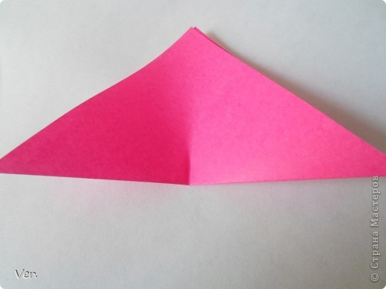
5.
Теперь отгибаем верхний уголок защипу.
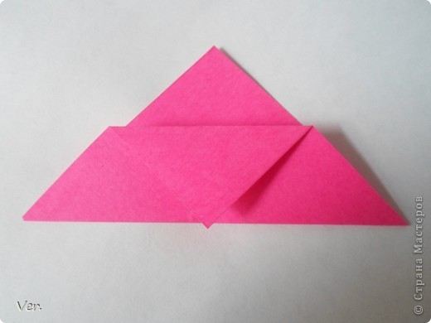
6.
К нему же загибаем правый и левый уголки.
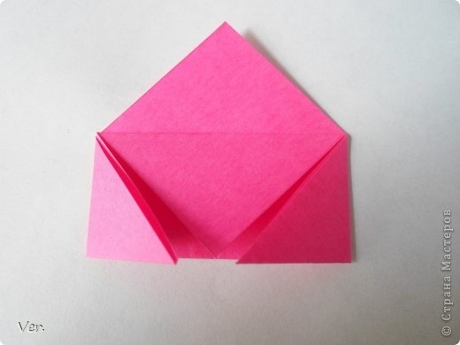
7.
Разворачиваем их обратно..
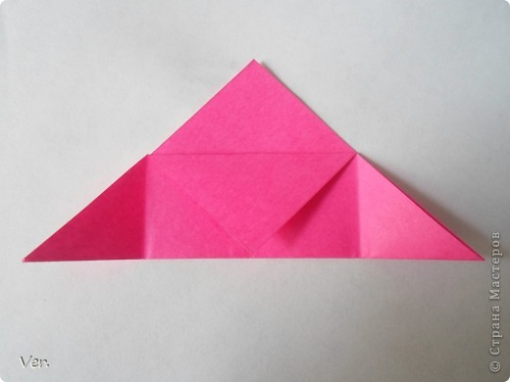
8.
Поднимаем левый уголок к верхнему.
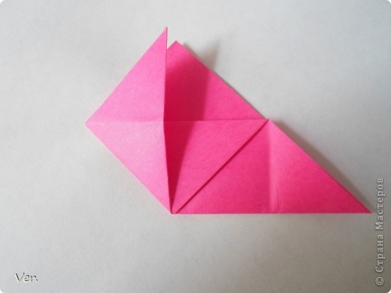
9.
..И заворачиваем его в кармашек.
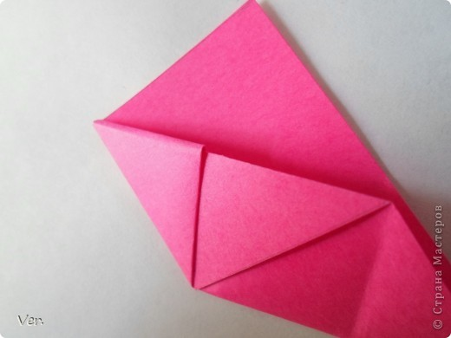
10.
Точно так же поступаем с правым уголком.
Закладка готова!
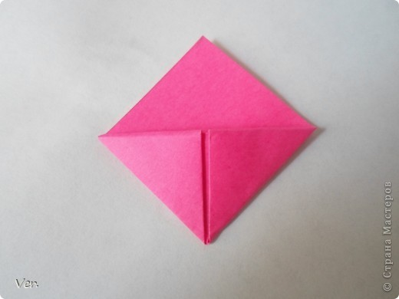
11.
А вот так закладки выглядят на учебнике литературы:)
Ещё мои мастер-классы по оригами можно посмотреть тут,и тут.
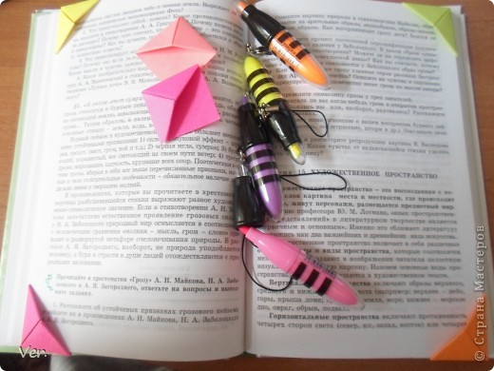
Всем спасибо за внимание!

Закладка "Карандаш"

1.

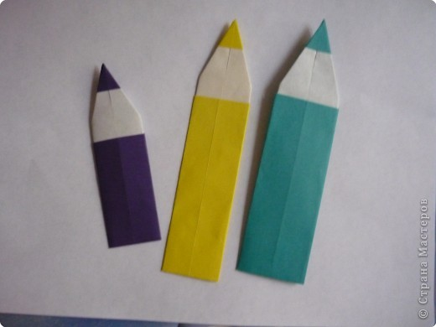
2.
Прямоугольный листок бумаги складываем пополам вдоль и открываем.
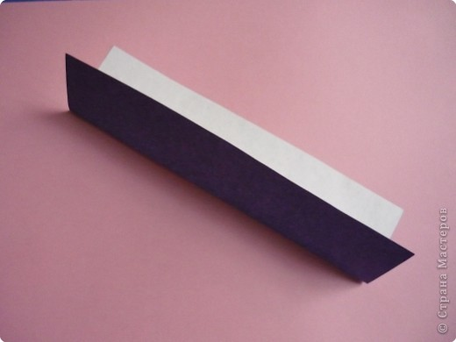
3.
Загибаем цветную полоску для "грифеля" и переворачиваем.
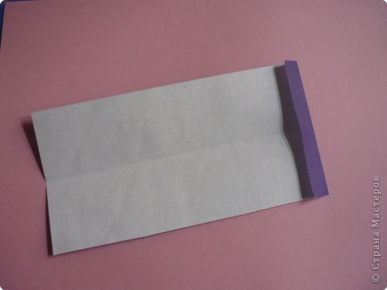
4.
Складываем углы к средней линии.
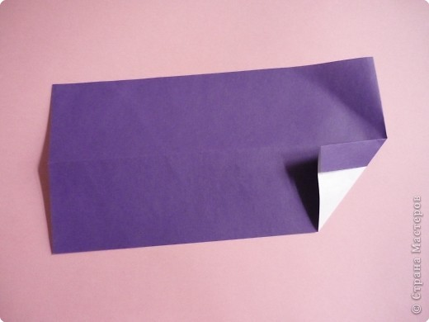
5.

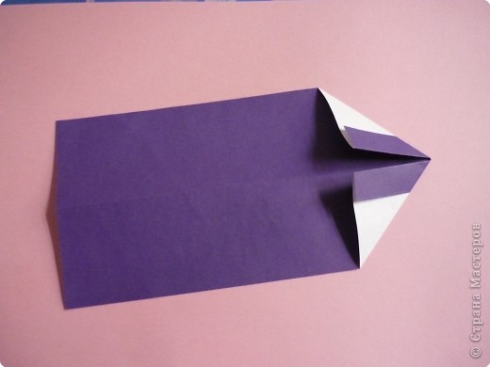
6.
Переворачиваем.
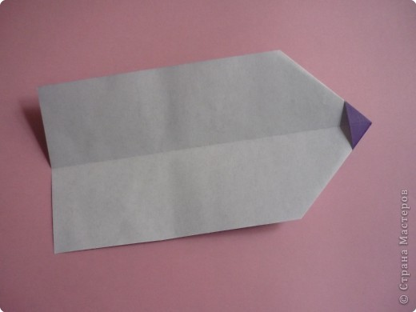
7.
Складываем и переворачиваем.
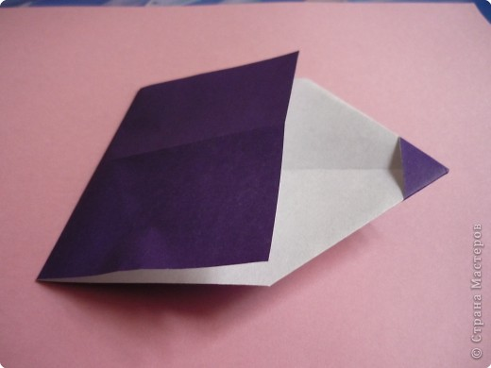
8.

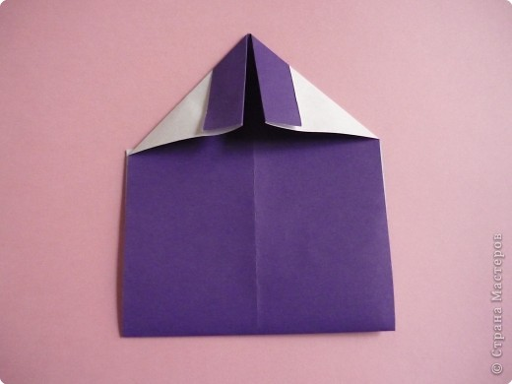
9.
Складываем 1/3
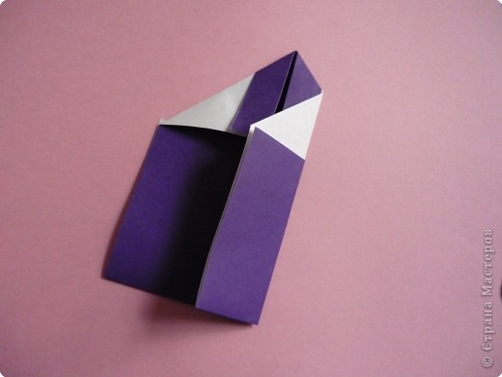
10.

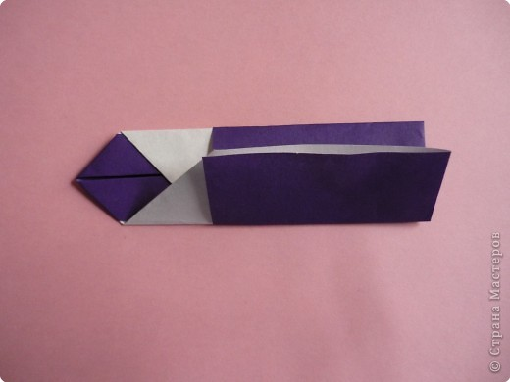
11.
Заправляем в "карман".
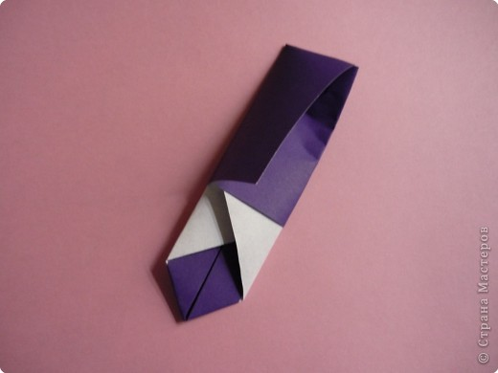
12.
"Затачиваем" карандаш.
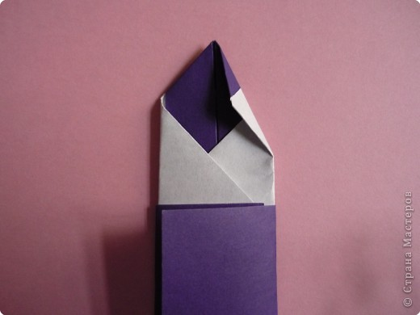
13.

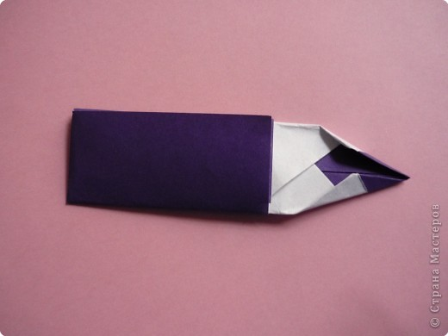
14.

